Voir
- https://developer.apple.com/library/content/documentation/IDEs/Conceptual/AppDistributionGuide/ConfiguringYourApp/ConfiguringYourApp.html#//apple_ref/doc/uid/TP40012582-CH28-SW1 = La doc officielle
- https://openclassrooms.com/courses/creez-des-applications-pour-iphone-ipad-et-ipod-touch/proposer-une-application-sur-l-app-store). Eventuellement…

La première fois

souscription au programme développeur
…

renseignement infos administratives iTunes connect
…

obtention contrat de distribution
- Contrat = https://itunesconnect.apple.com/WebObjects/iTunesConnect.woa/da/jumpTo?page=contracts
- Certificat = https://developer.apple.com/account/ios/certificate/distribution
(demande de certificat pour app store = https://developer.apple.com/account/ios/certificate/distribution, lors de la création, choisir “App Store and Ad Hoc”)
- Profil (pour app store) = https://developer.apple.com/account/ios/profile/production

ajout application à iTunes connect
Voir https://itunesconnect.apple.com/WebObjects/iTunesConnect.woa/ra/ng/app/1122069377

Ensuite

préparation application pour diffusion
Dans XCode…

Compilation
Menu Product, Archive

validation et soumission de l'application
Dans Xcode, dans archive cliquer
- Valider :
  - menu Window / Organizer / [Valider…]
- Uploader :
  - menu Window / Organizer / [Upload to App Store…]
Puis attendre.
- be optimized for iphone 5
- must support 4 inch display on iphone5
- include a launch image with the -568h size modifier immediately following the <basename> portion of the launch's image filename
- launch image must be png file and located at the top level of your bundle or provided with each .lproj folder if you localize your launch image
voir : IOS human interface guideline or IOS App programming guide

Mise a jour copies d'écran
 | Attention !!! Cette procédure ne garantie pas la meilleure qualité de copies d'écran qui soit (en terme de résolution), mais permet une création relativement rapide et sur PC. Le résultat serait plus beau en faisant de vraie copie d'écran sur une tablette ou un iPhone de haute résolution.
- Ouvrir la démo (http://equilearning.unicaen.fr/demo/) dans google chrome sur PC
- Naviguer dans la démo jusqu'à avoir l'écran dont on veut une copie
- Activer les outils de développement, en appuyant sur la touche [F12]
- Activer l'option “device toolbar” ([Ctrl]+[Shift]+[M]) pour afficher l'écran tel qu'il apparaîtrait sur un appareil mobile donné
- Choisir IPhone 6 Plus 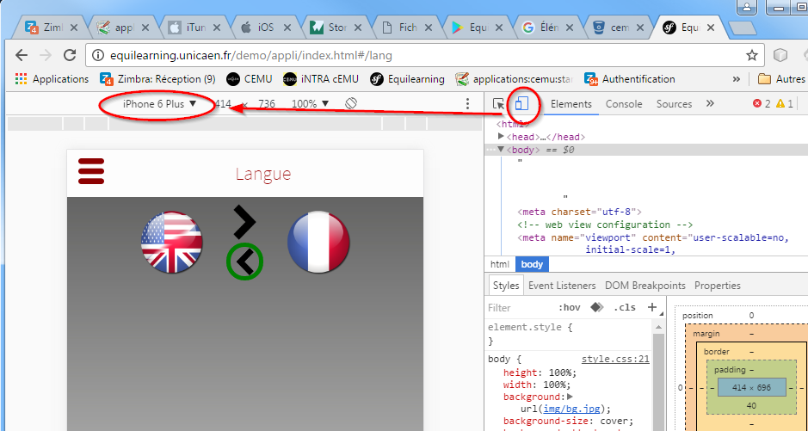
- Faire une copie d'écran affiché (par exemple à l'aide du logiciel greenshot)
- Ouvrir cette copie d'écran dans un logiciel de traitement d'image (par exemple The Gimp)
- Redimensionner l'image à 1242 x 2208 pixels
- Sauver en .png, sans transparence
- Glisser-déposer le fichier ainsi généré sur la page iTunes Connect de l'application (https://itunesconnect.apple.com/WebObjects/iTunesConnect.woa/ra/ng/app/1122069377)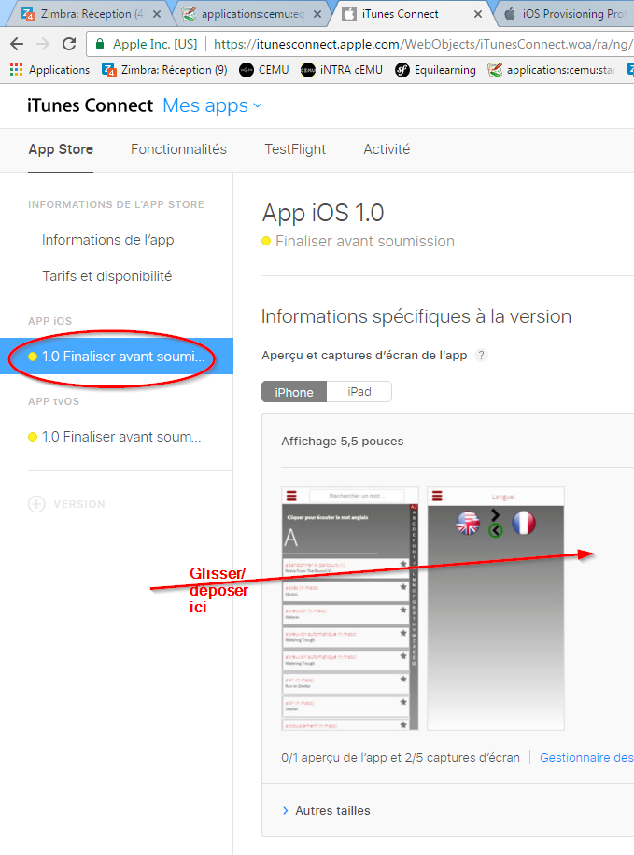
Refaire de même pour une ou des images type ipad (2048 x 2732 pixels)
Ne pas oublier de cocher toutes les cases permettant l'utilisation des images fournies, pour les résolutions plus petites. Cela se fait dans le gestionnaire des visuels

